  المدرسة :............... | ورقة دراسة ( 1 )  المبحث : الدراسات الاجتماعية  الصـــــف: .الثامن |  |   مدارس الكلية العلمية الاسلامية  جبل عمان/الجبيهة
الشعبة : ( ) | الوحدة : الرابعة | اسم الطالب/ـة :
الدرس : وحدة بلاد الرافدين |  | اليوم/ التاريخ : / / 2025

حضارات بلاد الرافدين 🌍
أهلاً بطلاب الصف الثامن! لننطلق في رحلة سريعة ومثيرة إلى بلاد الرافدين، مهد الحضارات.

1. القصة 📜
نشأت حضارات بلاد الرافدين (العراق حالياً) على ضفاف نهري دجلة والفرات. كانت هذه الأراضي الخصبة موطناً لأولى الإنجازات البشرية العظيمة.
بدأ كل شيء مع الحضارة السومرية، التي اخترعت الكتابة المسمارية ووضعت الأساس لنظام دولة المدينة، كما طوروا النظام الحسابي الستيني (60 دقيقة/60 ثانية). تلتها الإمبراطورية الأكادية التي وحّدت هذه المدن تحت حكم الملك سرجون.
لاحقاً، برزت الحضارة البابلية، حيث وضع ملكها حمورابي أقدم شريعة قانونية في التاريخ (قانون حمورابي). وفي الشمال، بنى الآشوريون إمبراطورية عسكرية قوية واشتهروا بجمع أول مكتبة تاريخية في نينوى. وأخيراً، أعادت الحضارة الكلدانية المجد لـبابل واهتمت بعلوم الفلك والرياضيات.

2. أسئلة ورقة العمل

1. استنتج المفهوم :
ماذا يُطلق على المنطقة الجغرافية التي قامت فيها هذه الحضارات وتسمى تاريخياً بـ "بلاد ما بين النهرين"؟
المفهوم هو: _________________________

2. املأ الفراغ :
تُعدّ الحضارة _____________________ هي أول من وضع قواعد قانونية منظمة للحياة المدنية، والتي عُرفت بـ قانون حمورابي.

3. صح وخطأ :
أ. (____) تُعدّ الكتابة المسمارية وابتكار نظام دولة المدينة من أبرز إنجازات الحضارة السومرية.
ب. (____) نجح الآشوريون في بناء جيش قوي، ولكنهم لم يتمكنوا من إقامة علاقات تجارية خارج بلاد الرافدين.

4. سؤال التفكير الناقد:
تخيل أنك مستشار الملك حمورابي. لماذا كان من الضروري كتابة القوانين ونقشها على حجر صلب وعرضها للعامة، بدلاً من مجرد إعلانها شفهياً؟ اذكر فائدتين لهذا الإجراء.
الجواب:
- _______________________________________________________________________
- _______________________________________________________________________

5. سؤال ربط بالحياة:
نحن نستخدم اليوم تقويماً يعتمد على دورة الشمس والقمر لتنظيم أوقاتنا ومواسمنا. فكّر في إحدى الاختراعات السومرية الأخرى التي ما زلنا نستخدمها يومياً، وضح كيف ساهم هذا الاختراع في تنظيم حياتنا اليومية حتى الآن.
الاختراع السومري المُستخدم اليوم: _________________________________________________
كيف ساهم في حياتنا: ___________________________________________________________________


6. مهمة بحث قصيرة (من الإنترنت):
"زقورة أور" هي إحدى أشهر المعالم المعمارية في بلاد الرافدين. ابحث عن:
- اسم الحضارة التي بنت هذه الزقورة.
- الغرض الأساسي من بنائها.
الجواب:
- الحضارة التي قامت بالبناء: _______________________________________________________________________
- الغرض الأساسي: _______________________________________________________________________

7. سؤال تعيين على الخريطة:
بالنظر إلى خريطة بلاد الرافدين المرفقة، عيّن عليها:
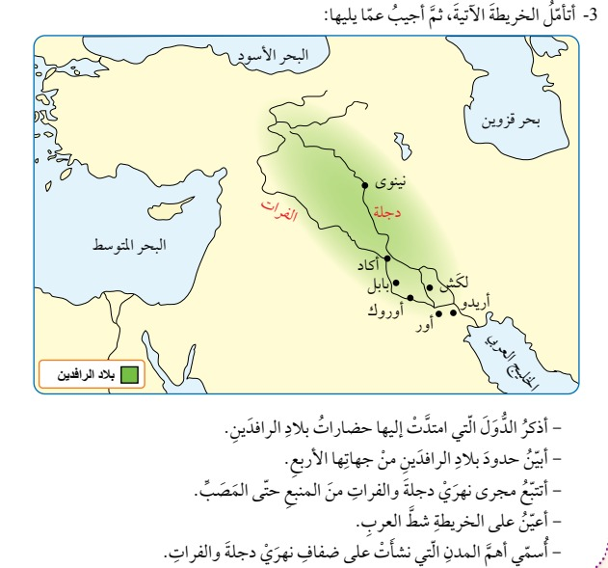

انتهت ورقة العمل

